監督者のインシデント調査
報告フォーム

指示
このフォームは、重大な怪我や病気につながるインシデントを経験した従業員の監督者が記入する必要があります。インシデントの後、タイムリーに記入するものとし、事故や怪我を引き起こした可能性のあるニアミス イベントを調査するためにも使用できます。完了したフォームを次に提出します:
このフォームは以下を記録するためのものです 該当するものをすべて選択
 | 死亡 |  | 損失時間 |  | ER/クリニックの治療 |  | 応急処置のみ |  | ニア ミス

レポート完了者 (名前と役職) | インシデント発生日 | 報告日

怪我をした従業員の情報
 | 従業員氏名 |  |  |  |  |  |  |  |  | 従業員 ID |  | 生年月日
 | インシデント発生時の役職 |  |  |  |  |  |  |  |  | 部門
 | 従業員タイプ (フルタイムまたはパートタイム、契約など) |  |  |  | このジョブを実行する時間: |  |  |  |  | その他の雇用主の氏名 該当する場合
怪我の性質 該当するすべてを選択
 |  | 擦り傷 |  | 切断 |  |  | 骨折 |  | あざ |  |  |  | 火傷 (熱)
 |  | 火傷 (化学薬品) |  | 脳震盪 |  |  | 挫傷 |  | 切り傷、裂傷、刺し傷
 |  | ヘルニア |  | 病気 |  |  | 捻挫 |  | 身体システムへのダメージ
 |  | その他、説明:
 | 怪我の説明 |  |  |  |  |  |  | 影響を受けた体の部位 該当する部分をすべてシェーディング
 |  |  |  |  |  |  |  | 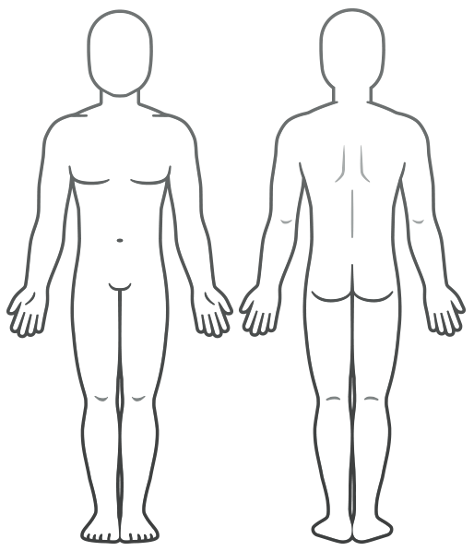

インシデントの詳細
場所 |  |  |  |  |  |  | インシデント発生日 |  |  | 時刻
従業員の勤務日のうち、インシデントはどのような部分で発生しましたか？
 | 出勤または退勤時 |  |  |  |  | 通常の仕事中
 | 食事休憩中 |  |  | 休憩中 |  |  |  |  | 残業中
 | その他、説明:
目撃者 (いる場合)
保護具 インシデント発生時に使用された個人用保護具をリストアップします。
インシデントの説明 実行されるタスクと一連のイベントについて説明します。必要に応じてページを追加します。
添付ファイル このレポートで提出する内容 (フォーム、目撃証言、写真、地図、図面など) を一覧表示します。

なぜインシデントが発生したのですか？
危険な職場環境 該当するものをすべて選択 |  | 人による危険な行為 該当するものをすべて選択
 | ガードが不十分 |  | 権限なしで動作
 | 無防備な危険 |  | 危険なスピードで動作
 | 安全装置に欠陥がある |  | 電源が供給されている機器のサービス
 | ツールや機器に欠陥がある |  | 安全装置を作動不能にする
 | ワークステーションのレイアウトが危険 |  | 欠陥機器の使用
 | 安全でない照明 |  | 未承認の方法で機器を使用する
 | 危険な換気 |  | 危険なリフティング
 | 必要な個人用保護具の不足 |  | 危険な位置や姿勢を取る
 | 適切な機器/ツールの不足 |  | 気が散る、からかう、悪ふざけ
 | 危険な衣服 |  | 個人用保護具を着用できない
 | トレーニングなし、または不十分なトレーニング |  | 利用可能な機器/ツールを使用できない
 | その他 (下に説明) |  | その他 (下に説明)
危険な状況が存在したのはなぜですか？
なぜ危険な行為が発生したのですか？

危険な状況や行動を促した可能性のある職場の文化、規範、期待がありますか？ |  |  | はい |  | いいえ
「はい」の場合、説明してください:

危険な行為や状況は、インシデントの前に報告されましたか？ |  | はい |  | いいえ

このインシデントの前に、同様のインシデントやニアミスがありましたか？ |  | はい |  | いいえ

今後のインシデントをどのように防止できますか？
このインシデント/ニアミスが再び起こるのを防ぐために、どのような変更を提案しますか？ 該当するものをすべて選択
 | このアクティビティを停止 |  | 危険を防ぐ
 | 従業員をトレーニングする |  | 監督者をトレーニングする
 | タスク ステップの再設計 |  | ワーク ステーションの再設計
 | 新しいポリシー/ルールを作成する |  | 既存のポリシーを適用する
 | 危険がないか定期的に検査する |  | 個人用保護具
 | その他 (下に説明)
上記で選択した提案を実行するために、何を行う必要がありますか？

レポートの詳細
レポート作成者
名前 | 役職
部門 |  | 日付

レポート レビュー実施者
名前 | 役職
部門 |  | 日付

調査チーム メンバー
名前 | 役職

レポート提出者
名前 | 署名 | 日付

レポート受領者
名前 | 署名 | 日付

– 免責条項 –

Smartsheet がこの Web サイトに掲載している記事、テンプレート、または情報などは、あくまで参考としてご利用ください。Smartsheet は、情報の最新性および正確性の確保に努めますが、本 Web サイトまたは本 Web サイトに含まれる情報、記事、テンプレート、あるいは関連グラフィックに関する完全性、正確性、信頼性、適合性、または利用可能性について、明示または黙示のいかなる表明または保証も行いません。かかる情報に依拠して生じたいかなる結果についても Smartsheet は一切責任を負いませんので、各自の責任と判断のもとにご利用ください。

